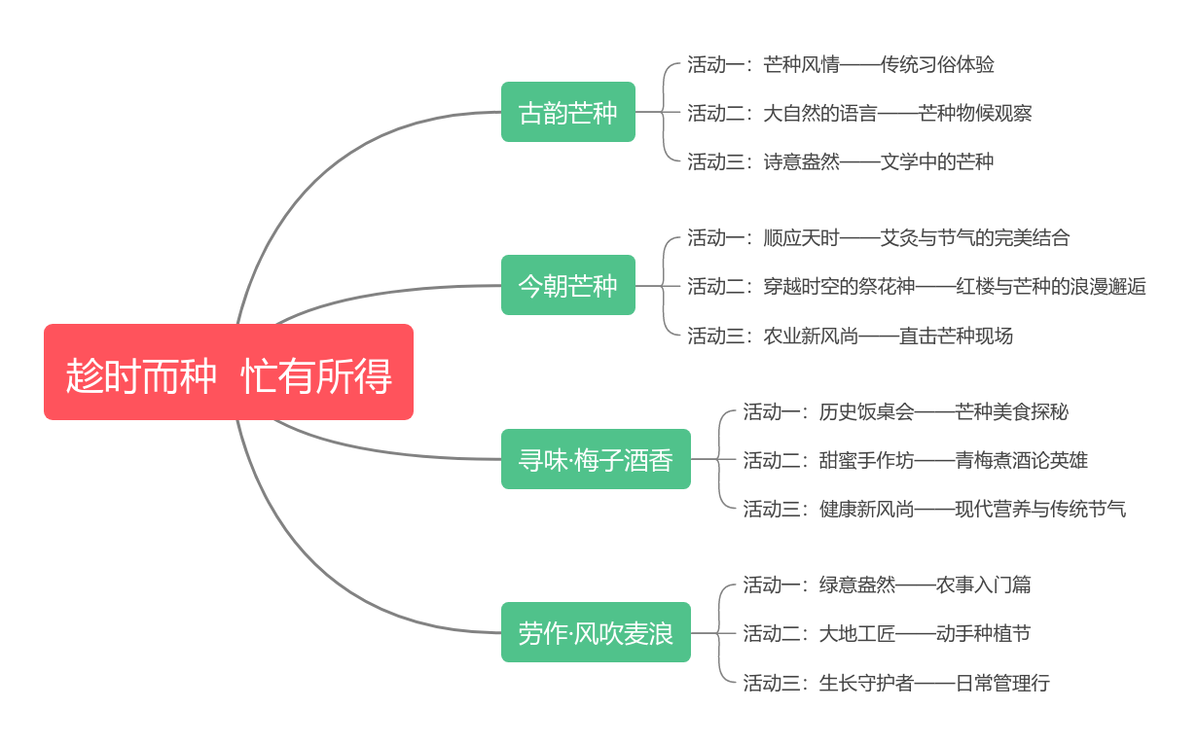芒种课程设计意图：

基于“芒种”时节，构建以“研究性学习”为主的任务群，精心选取芒种节气最重要的物候特点、农事活动以及节气习俗，运用学生喜闻乐见的活动形式，如民俗体验、物候观察、美食探秘等，带领学生真正走进节气文化，了解芒种麦熟的节气特点、雨前收麦的农事特点以及煮青梅的节气习俗。形成对自然、社会和自我之内在联系的整体认识。

立足“芒种”时节，构建以“劳动实践”为主的任务群，课程设计的目的不仅在于传授知识，更在于培养学生的探索精神和实践能力，让他们在实践中体验节气的变化，感受自然的韵律，从而更好地传承和弘扬中华民族的优秀传统文化。

